

**MATERIA:**

Realidad Nacional y Geopolítica

**PROFESOR:**

Telmo Wilfrido

**ESTUDIANTE:**

Páez Bolaños Freddy Jaír

**TEMA:**

Línea de Tiempo de Historia Aborigen y Colonial

**PERÍODO ACADÉMICO:**

Noviembre 2020 – Abril 2021

**NRC:**

5117

**Historia aborigen y colonial; Historia de la República; Consolidación del Estado.**

**1871**

**1860-1875**

**1859**

**1845**

**1845**

**1830**

Ecuador se separa de la Gran Colombia y se resumen en un nuevo Estado “libre y soberano”

Se da el Floreanismo que era el predominio militar en ese tiempo

Se produce la Revolución Marcista el hito más importante fue la “Carta de la Esclavitud”

Se dan varias crisis y éstas provocan el establecimiento de gobiernos autónomos

Se da la consolidación del Estado. Ecuador aquí se articuló en el mercado mundial.

Se da la rebelión dirigida por Fernando Daquilema en la provincia de Chimborazo

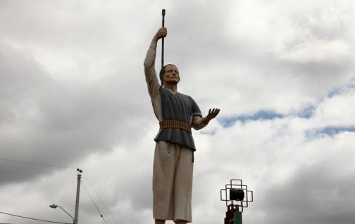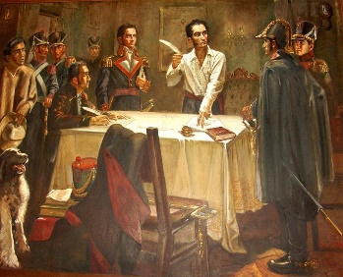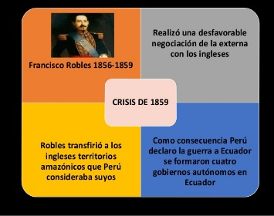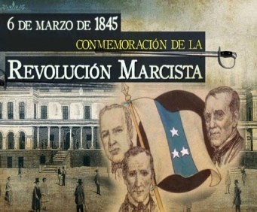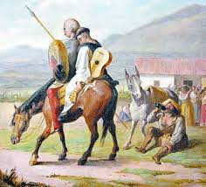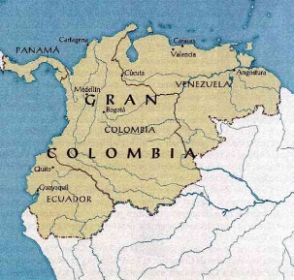

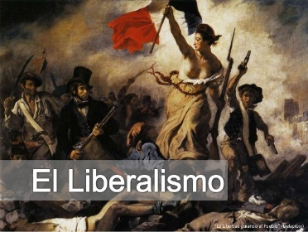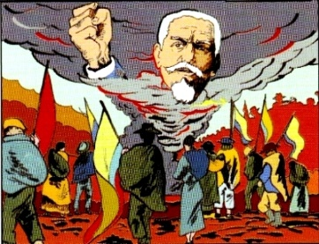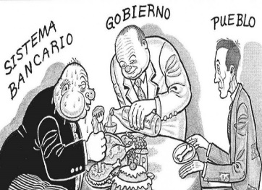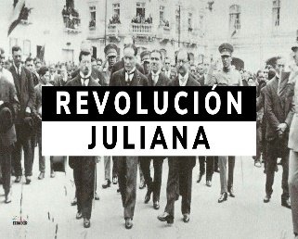**RECOMENDACIONES:**

**1973**

**1925**

**1914**

**1912**

**1895**

Se produce el liberalismo, donde ocurre el monopolio de la propiedad.

En este año se da uno de los hitos más relevantes pues es aquí donde ocurre la muerte de Alfaro

Se da el predominio plutocrático es decir los gobiernos son manejados directamente por la oligarquía banquera y agoexportadora

En este año se da la revolución Juliana bajo la inspiración ideológica de Luis Napoleón Dillon

* Se debe tener conocimiento más a fondo acerca de todos los hechos históricos sobre nuestro país y por todo lo que ha pasado sus distintas partes como gobierno, presidentes, entidades, etc. Para sentirse reconocidos por diversos países por toda su historia cultural.

**CONCLUSIÓN:**

* Debemos tener conocimiento acerca de toda nuestra historia cultural para sentirnos totalmente identificados con nuestro país, con nuestros pueblos antiguos y con toda nuestra tradición como país.